TRANSFORMER
LE LYCÉE
PROFESSIONNEL
Famille des métiers du pilotage et de la maintenance des installations automatisées
Former les talents aux métiers de demain

1er trimestre
Durée : 3H00
2nde PMIA
Nom : ……………………………….
Prénom : ………………………….
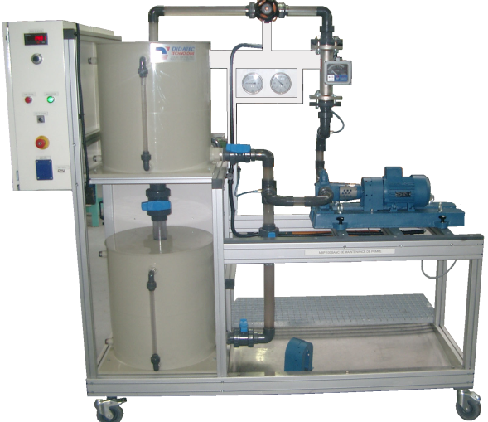

Intervenir, Analyser (SADT) puis Piloter le S.A.P BANC DE POMPES
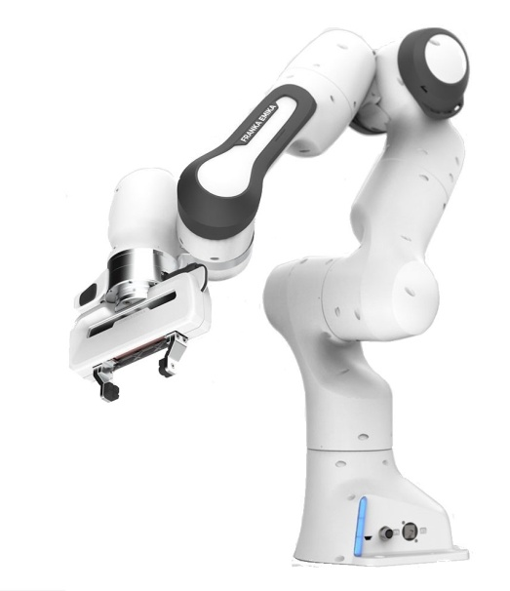

Mise en situation :
Le Système Automatisé de Production « Banc de pompes » permettant de déplacer le fluide d’une cuve à l’autre est à l’arrêt. Un bon d’intervention demande de réaliser l’échange du joint de fixation du limiteur de pression, puis de remettre en service le S.A.P « Banc de pompes ».
Objectif :
L’élève doit être capable de participer à la consignation du S.A.P, de réaliser l’échange standard, d’analyser le fonctionnement et de remettre en service le « Banc de pompes ».
Compétences | Indicateurs d’évaluation | Evaluation
 |  | Pas de réussite ou non fait | Réussite partielle | Réussite totale avec aide | Réussite totale en autonomie
CC1  Compétence principale | L’organisation structurelle du S.A.P « Banc de pompe » est découverte.  Les actigrammes et la fonction globale de l’analyse fonctionnelle SADT sont complétés.  Les consignation/déconsignation sont réalisées correctement.
 |  | 0%  □ | 40%  □ | 75%  □ | 100%  □
CC4  Compétence découverte | La procédure d’échange standard du joint de limiteur est réalisée.
 |  | 0%  □ | 40%  □ | 75%  □ | 100%  □
CC3  Compétence présentée | Le pilotage du S.A.P en mode normal est réalisé.
 |  | 0%  □ | 40%  □ | 75%  □ | 100%  □

Le S.A.P « Banc de pompes » déplace le fluide d’une cuve à l’autre. Utilisable avec une pompe volumétrique ou centrifuge entrainée par un moteur électrique.

BON D’INTERVENTION
Date : ……………..  Temps alloué : 3h00 | Système  Banc de pompes
Description
Vérifier la consignation du S.A.P « Banc de pompes» (pour une intervention en toute sécurité).

Intervenir sur le S.A.P pour réaliser l’échange standard du et remettre en état le limiteur.

Mettre en service le S.A.P « Banc de pompes ».

Analyser le S.A.P « Banc de pompes » en utilisant la méthode SADT.

Découvrir l’environnement du Banc de pompes :
ACTIVITE 1 :
CC1

Placer les différents éléments : – pompe – conduite aspiration – accouplement – . – moteur électrique – limiteur de pression – conduite refoulement –

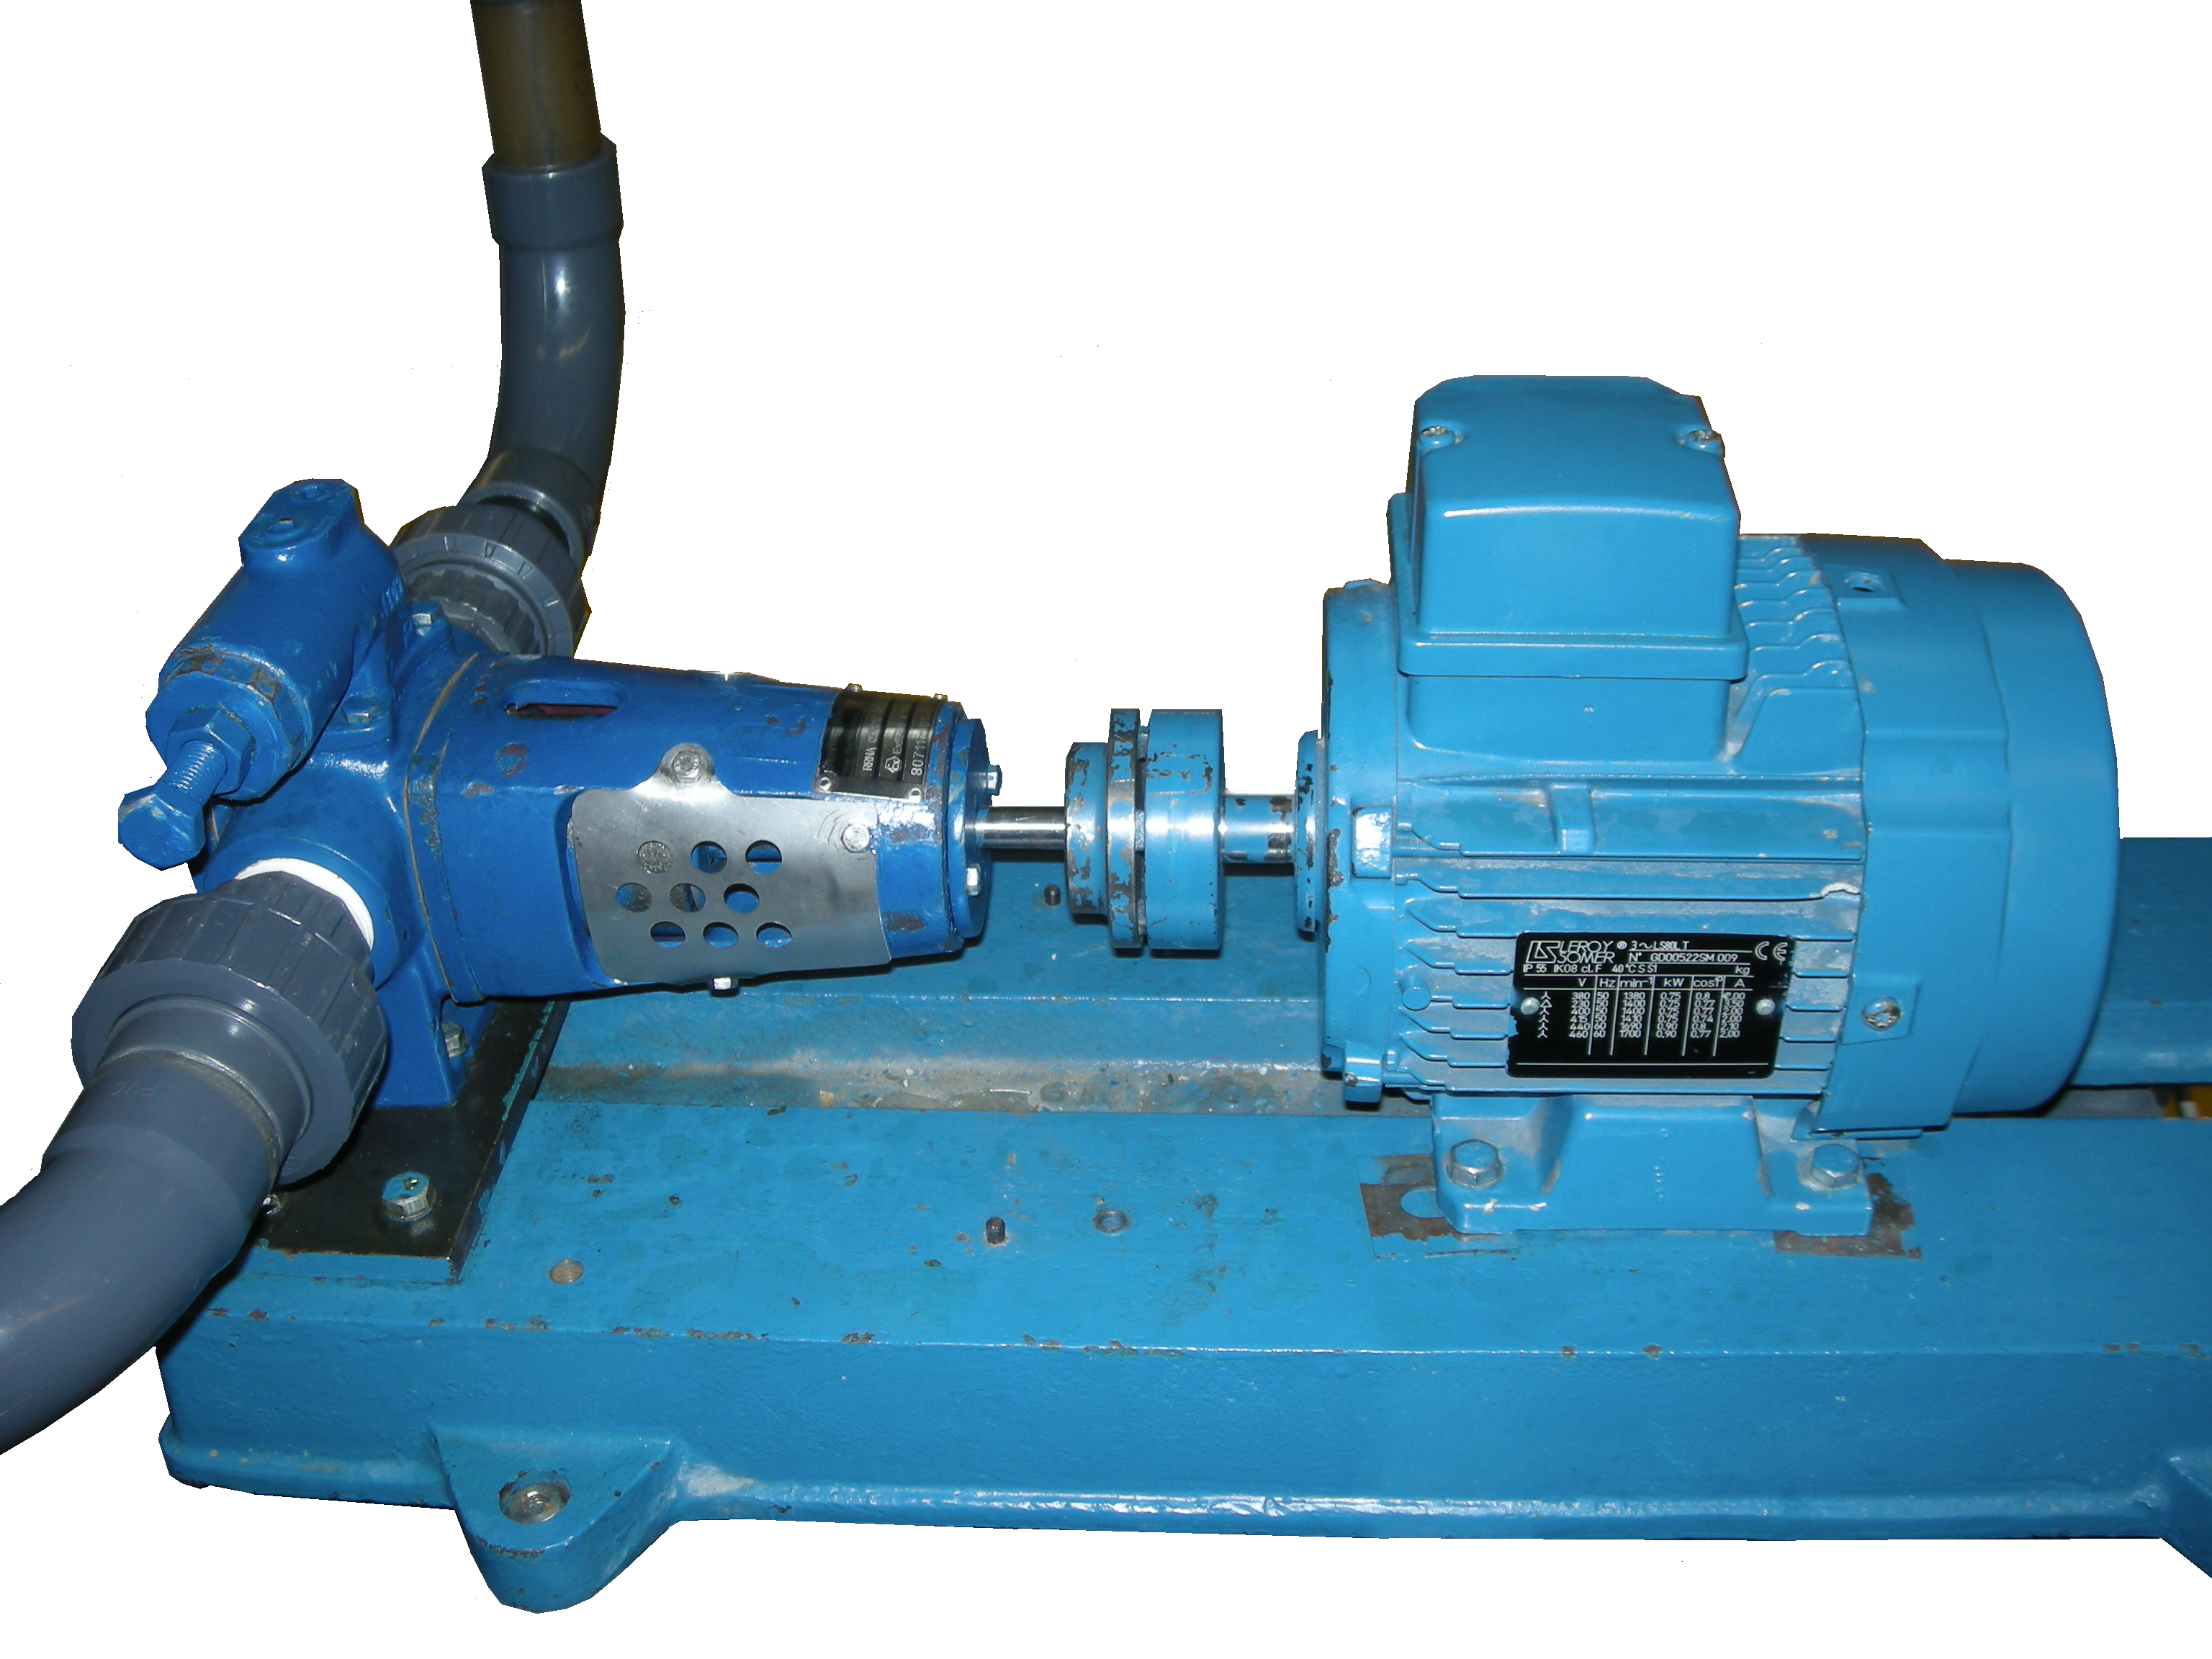

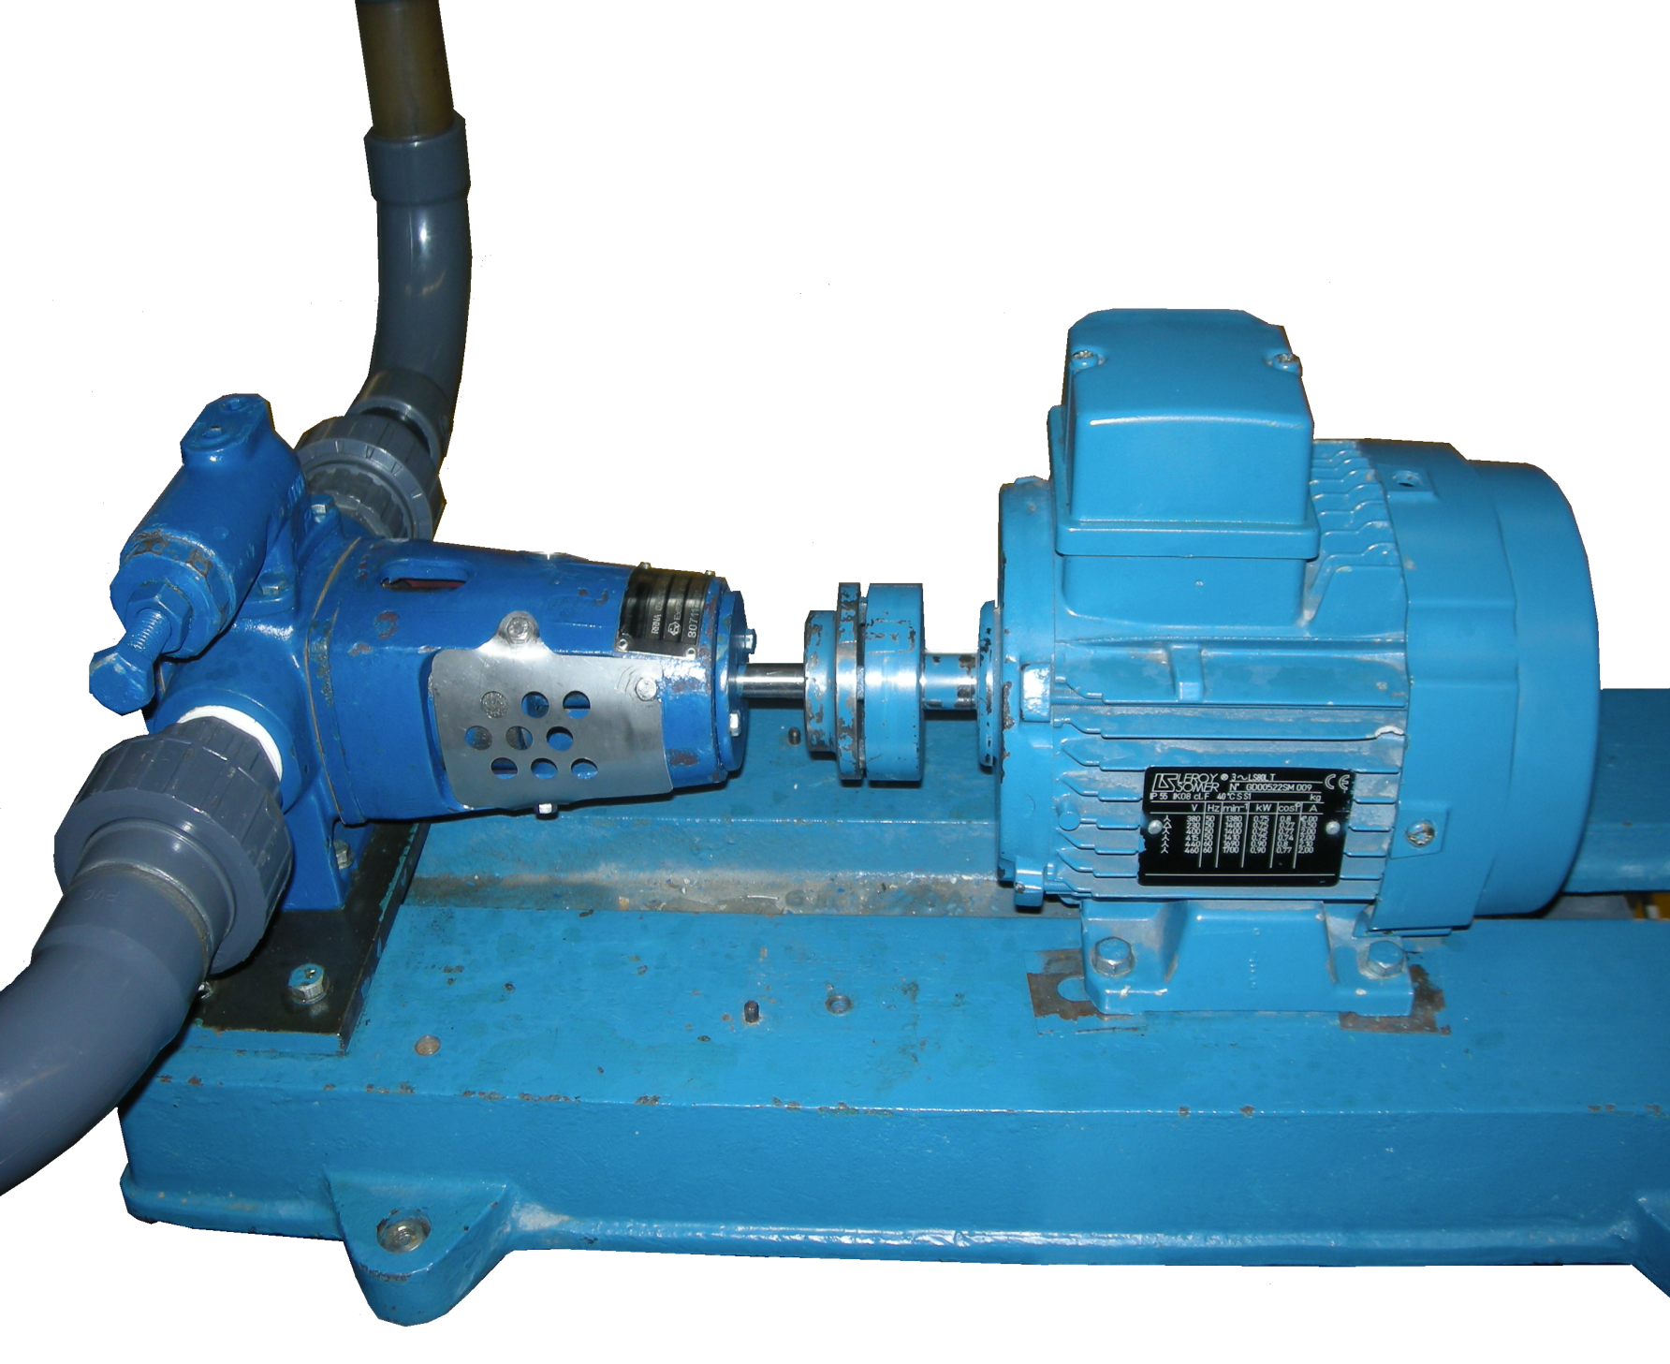

Réaliser la consignation:
ACTIVITE 3 :
CC1
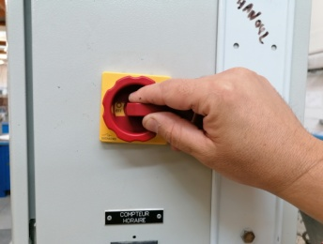
Effectuer la consignation et Placer ses différentes étapes dans l’ordre : …..– Réducteur – ;; – IDENTIFIER – CONTROLER – SEPARER – CONDAMNER –
Etape 1 :

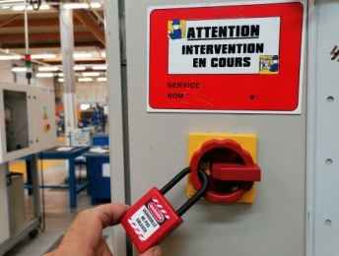
Etape 2 :

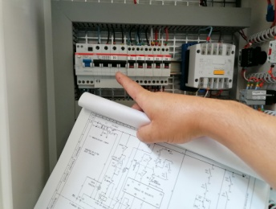
Etape 3 :

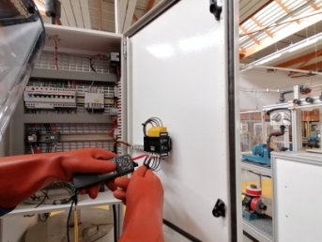

Etape 4 :
Réalisé par le professeur

Réalisé par le professeur
ACTIVITE 4 :
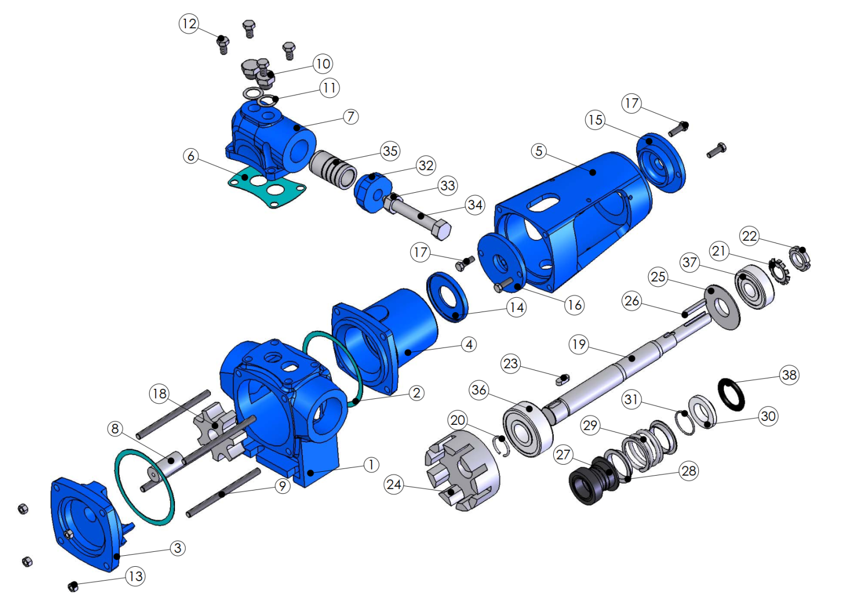
Echange standard du joint plat 6:

Réaliser l’échange du joint de limiteur 6 en suivant la gamme :
CC4
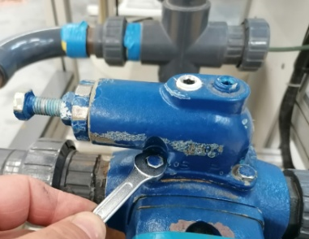

2
Déposer le limiteur de pression
Démonter les 4 vis 12
Clé plate de 10
Manuellement
1

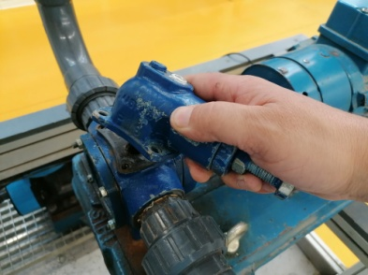

7,10,11,32,33,34,35

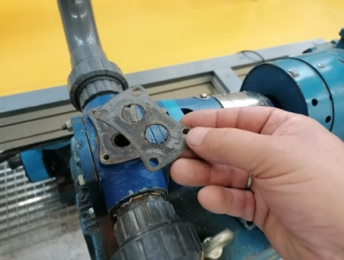
3
Manuellement
Retirer le joint 6 usagé

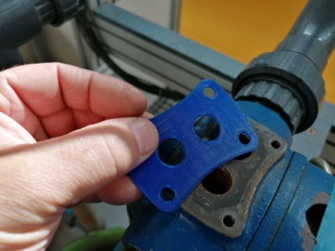

Manuellement
Positionner le joint 6 neuf
4
Serrer les 4 vis 12
6
Clé plate de 10

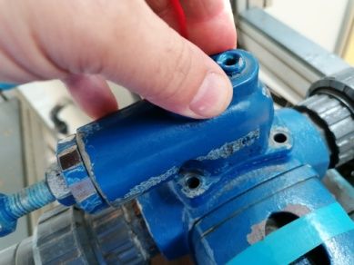
Manuellement
Mettre en place le limiteur de pression
5
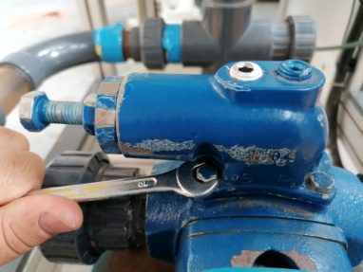
7,10,11,32,33,34,35

4
X2
5
X2
6
Demande la déconsignation:
ACTIVITE 5 :
CC1
Demander la déconsignation du S.A.P « Banc de pompes ».
Déconsignation réalisée par le professeur

ACTIVITE 6 :
Mise en service du S.A.P « Banc de pompes »:
CC3
Réaliser la mise en service du S.A.P « banc de pompes ».

ACTIVITE 7 :
La fonction globale du S.A.P « Banc de pompes »:
CC1
Placer les différentes propositions pour compléter l’analyse fonctionnelle ci-dessous :
– Energie électrique 380 V – fluide dans le cuve inférieure – marche sens 2 – DEPLACER le fluide – réglage pression de sortie – fluide dans la cuve supérieure – Banc de pompes –
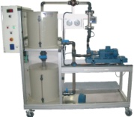
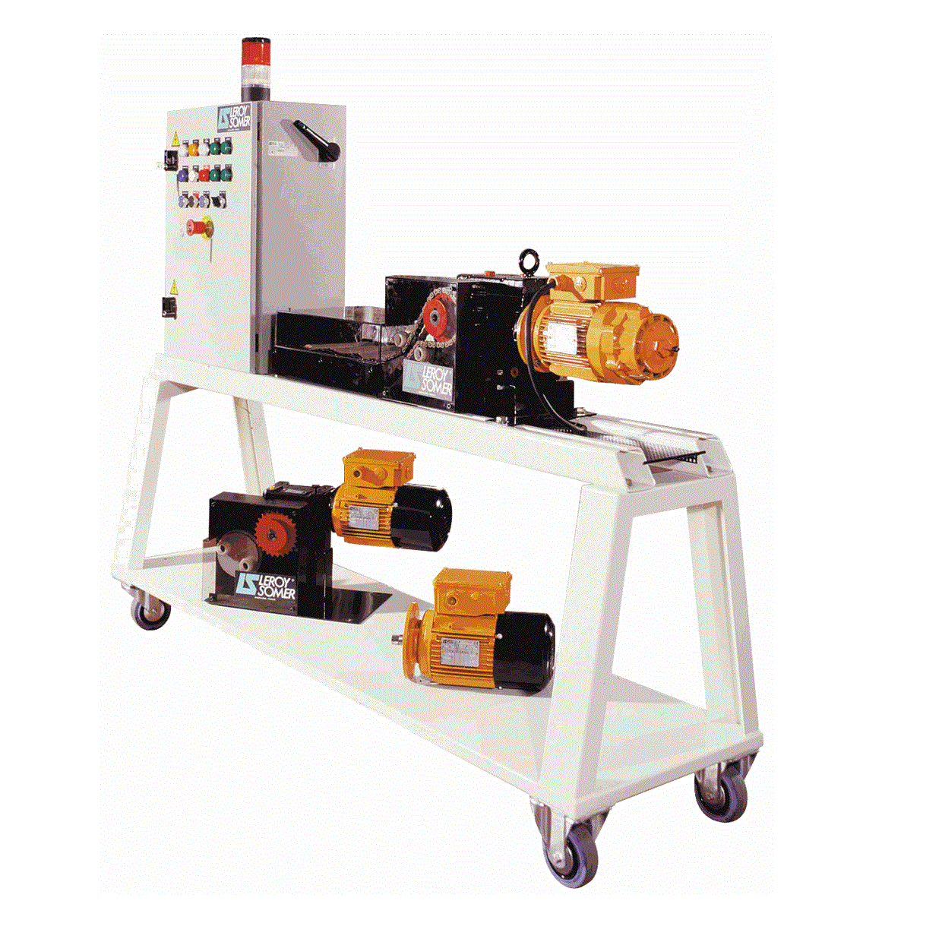
…………………………………………….
W:
…………………………………………….
E:
…………………………………………………….…….
R :
…………………………………………………..
…………………………………………………..

A-0

……………………………………
…………………………………………….…
…………………………………………………
……………………………………
…………………………………………….
…………………………………………….
……………………………………
– Energie électrique 380 V– TRANSMETTRE la puissance – fluide dans la cuve supérieure – Banc de pompes – DEPLACER le fluide – STOCKER le fluide – marche sens 2 – réglage de pression – GERER le système – LIMITER la pression de sortie – GUIDER le fluide – STOCKER le fluide – TRANSFORMER l’énergie –– GUIDER le fluide –

…………………………………………………….
…………………………………………….
CC1
Compléter les actigrammes de la méthode SADT :

ACTIVITE 8 :
E:
W:
A1
…………………………………………………….
R :

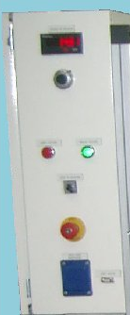
………………………………………
………………………………………

Energie électrique
Moteur

A2
………………………………………
………………………………………
Armoire électrique

………………………………………
………………………………………

Limiteur
A4
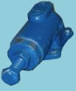
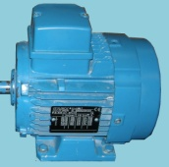
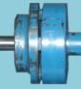
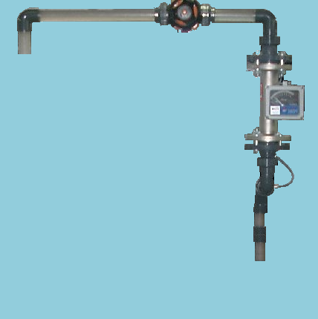
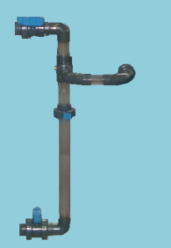
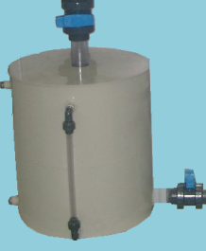
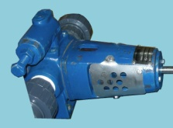
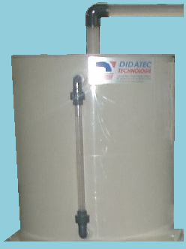
………………………………………
………………………………………
………………………………………
………………………………………
………………………………………
………………………………………
………………………………………
………………………………………
Accouplement
A3

Cuve
inférieure
A0
Conduites
supérieures
A8

Pompe

A7

A6
Conduites
inférieures
………………………………………
………………………………………
………………………………………
………………………………………
………………………………………
………………………………………
………………………………………
………………………………………
Cuve supérieure
A8

A5
………………………………………
………………………………………
…………………………………

